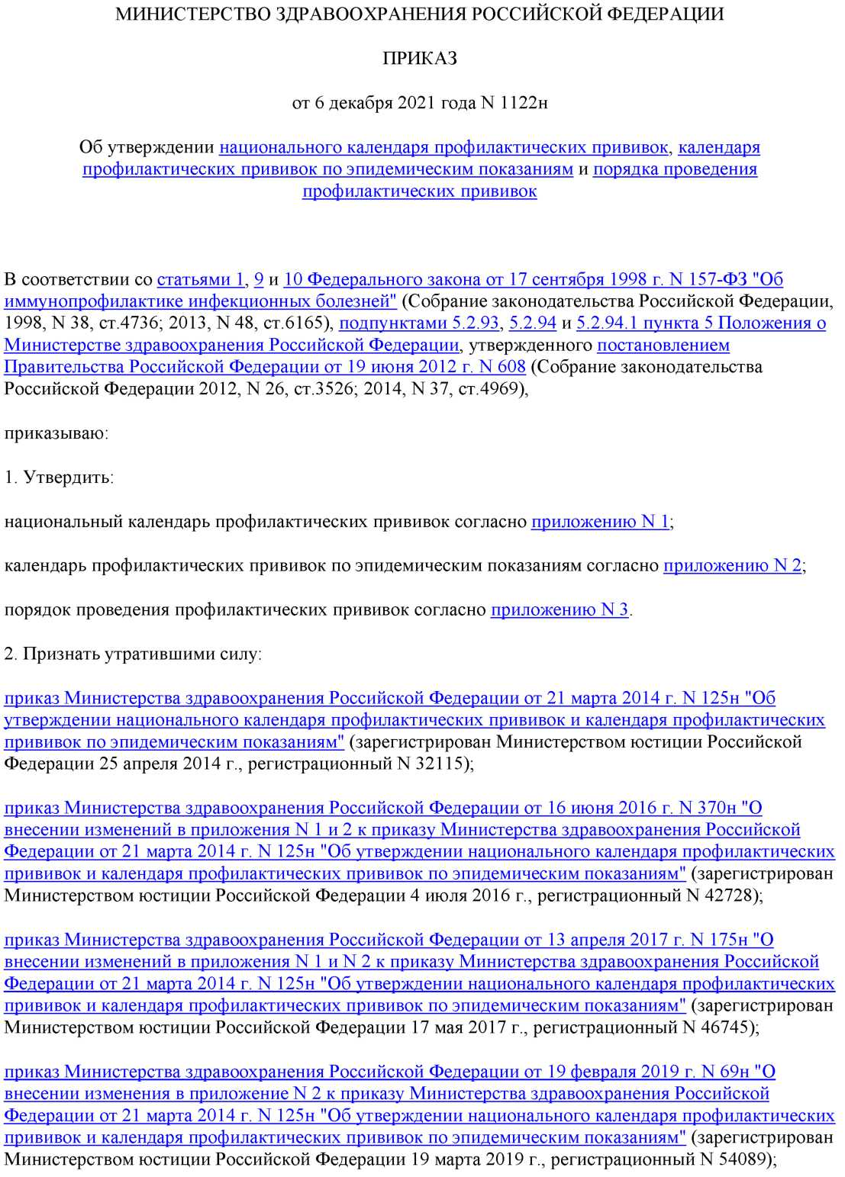

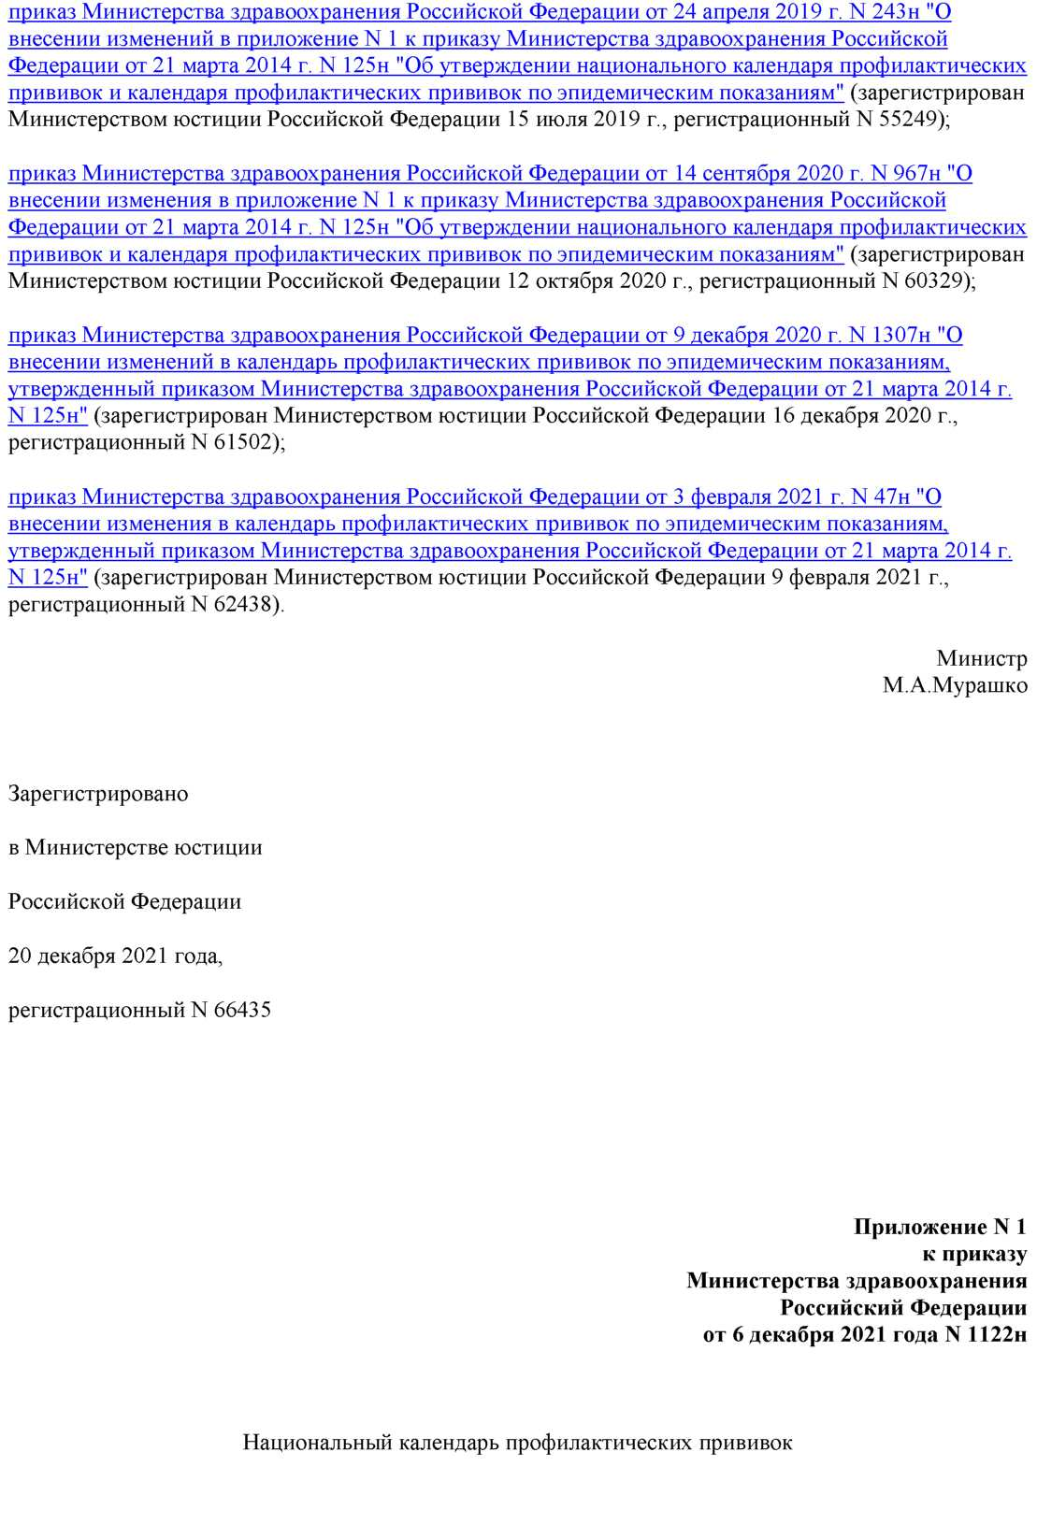

N  п/п | Категории и возраст граждан,  подлежащих обязательной  вакцинации | Наименование профилактической  прививки
1. | Новорожденные  в первые 24 часа жизни | Первая вакцинация против вирусного гепатита В
2. | Новорожденные на 3-7 день жизни | Вакцинация против туберкулеза
3. | Дети 1 месяц | Вторая вакцинация против вирусного гепатита В
4. | Дети 2 месяца | Третья вакцинация против вирусного гепатита В  (группы риска)
Первая вакцинация против пневмококковой
инфекции
5. | Дети 3 месяца | Первая вакцинация против дифтерии, коклюша,  столбняка
 |  | Первая вакцинация против полиомиелита
Первая вакцинация против гемофильной инфекции
типа b
6. | Дети 4,5 месяца | Вторая вакцинация против дифтерии, коклюша,  столбняка
Вторая вакцинация против гемофильной инфекции
типа b
 |  | Вторая вакцинация против полиомиелита
Вторая вакцинация против пневмококковой
инфекции
7. | Дети 6 месяцев | Третья вакцинация против дифтерии, коклюша,  столбняка
 |  | Третья вакцинация против вирусного гепатита B
 |  | Третья вакцинация против полиомиелита
Третья вакцинация против гемофильной инфекции
типа b
8. | Дети 12 месяцев | Вакцинация против кори, краснухи,  эпидемического паротита
Четвертая вакцинация против вирусного гепатита B
(группы риска)
9. | Дети 15 месяцев | Ревакцинация против пневмококковой инфекции
10. | Дети 18 месяцев | Первая ревакцинация против дифтерии, коклюша,  столбняка
 |  | Первая ревакцинация против полиомиелита
 |  | Ревакцинация против гемофильной инфекции
 |  | типа b
11. | Дети 20 месяцев | Вторая ревакцинация против полиомиелита
12. | Дети 6 лет | Ревакцинация против кори, краснухи,  эпидемического паротита
 |  | Третья ревакцинация против полиомиелита
13. | Дети 6-7 лет | Вторая ревакцинация против дифтерии, столбняка
 |  | Ревакцинация против туберкулеза
14. | Дети 14 лет | Третья ревакцинация против дифтерии, столбняка
15. | Взрослые от 18 лет | Ревакцинация против дифтерии, столбняка -  каждые 10 лет от момента последней ревакцинации
16. | Дети от 1 года до 17 лет (включительно), взрослые от 18 до 55  лет, не привитые ранее против вирусного гепатита В | Вакцинация против вирусного гепатита B
17. | Дети от 1 года до 17 лет (включительно), женщины от 18 до 25 | Вакцинация против краснухи, ревакцинация против

 | лет (включительно), не болевшие, не привитые, привитые  однократно против краснухи, не имеющие сведений о  прививках против краснухи | краснухи
18. | Дети от 1 года до 17 лет (включительно), взрослые от 18 до 35  лет (включительно), не болевшие, не привитые, привитые  однократно, не имеющие сведений о прививках против кори;  взрослые от 36 до 55 лет (включительно), относящиеся к  группам риска (работники медицинских и организаций,  осуществляющих образовательную деятельность, организаций  торговли, транспорта, коммунальной и социальной сферы;  лица, работающие вахтовым методом, и сотрудники  государственных контрольных органов в пунктах пропуска  через государственную границу Российской Федерации), не  болевшие, не привитые, привитые однократно, не имеющие  сведений о прививках против кори | Вакцинация против кори, ревакцинация против  кори
19. | Дети с 6 месяцев, учащиеся 1-11 классов; обучающиеся в  профессиональных образовательных организациях и  образовательных организациях высшего образования;  взрослые, работающие по отдельным профессиям и  должностям (работники медицинских организаций и  организаций, осуществляющих образовательную деятельность,  организаций торговли, транспорта, коммунальной и  социальной сферы); лица, работающие вахтовым методом,  сотрудники правоохранительных органов и государственных  контрольных органов в пунктах пропуска через  государственную границу Российской Федерации; работники  организаций социального обслуживания и  многофункциональных центров; государственные гражданские  и муниципальные служащие; беременные женщины; взрослые  старше 60 лет; лица, подлежащие призыву на военную службу;  лица с хроническими заболеваниями, в том числе с  заболеваниями легких, сердечно-  сосудистыми заболеваниями, метаболическими нарушениями и  ожирением | Вакцинация против гриппа

Приложение N 2
к приказу
Министерства здравоохранения
Российский Федерации
от 6 декабря 2021 года N 1122н
Календарь профилактических прививок по эпидемическим показаниям
N  п/п | Наименование  профилактической  прививки | Категории граждан, подлежащих обязательной вакцинации
1. | Против туляремии | Лица, проживающие на энзоотичных по туляремии территориях, а также прибывшие на  эти территории лица, выполняющие следующие работы:  - сельскохозяйственные, гидромелиоративные, строительные, другие работы по выемке  и перемещению грунта, заготовительные, промысловые, геологические,  изыскательские, экспедиционные, дератизационные и дезинсекционные;  - по лесозаготовке, расчистке и благоустройству леса, зон оздоровления и отдыха  населения.  Лица, работающие с живыми культурами возбудителя туляремии.
2. | Против чумы | Лица, временно или постоянно находящееся  на территории природного очага, при осложнении  эпизоотической и эпидемиологической обстановки.  Лица, работающие с живыми культурами возбудителя чумы.
3. | Против бруцеллеза | В очагах козье-овечьего типа бруцеллеза лица, выполняющие следующие работы:  - по заготовке, хранению, обработке сырья и продуктов животноводства, полученных  из хозяйств,  где регистрируются заболевания скота бруцеллезом;  - по убою скота, больного бруцеллезом, заготовке и переработке полученных от него  мяса и мясопродуктов.  Животноводы, ветеринарные работники, зоотехники  в хозяйствах, энзоотичных по бруцеллезу.  Лица, работающие с живыми культурами возбудителя бруцеллеза.
4. | Против сибирской язвы | Лица, выполняющие следующие работы:  - ветеринарные работники и другие лица, профессионально занятые предубойным  содержанием скота, а также убоем, снятием шкур и разделкой туш;
- сбор, хранение, транспортировка и первичная обработка сырья животного
происхождения;
- сельскохозяйственные, гидромелиоративные, строительные, по выемке и
перемещению грунта, заготовительные, промысловые, геологические, изыскательские,
экспедиционные на энзоотичных по сибирской язве территориях.
Лица, работающие с материалом, подозрительным на инфицирование возбудителем
сибирской язвы.
5. | Против бешенства | С профилактической целью вакцинируют следующих лиц, имеющих высокий риск  заражения бешенством: лица, работающие с "уличным" вирусом бешенства;  ветеринарные работники; егеря, охотники, лесники; лица, выполняющие работы по  отлову и содержанию животных.
6. | Против лептоспироза | Лица, выполняющие следующие работы:  - по заготовке, хранению, обработке сырья и продуктов животноводства, полученных  из хозяйств, расположенных на энзоотичных по лептоспирозу территориях;  - по убою скота, больного лептоспирозом, заготовке и переработке мяса и  мясопродуктов, полученных от больных лептоспирозом животных;  - по отлову и содержанию безнадзорных животных. Лица, работающие с живыми  культурами возбудителя лептоспироза.
7. | Против клещевого  вирусного  энцефалита | Лица, проживающие на эндемичных по клещевому вирусному энцефалиту  территориях, лица, выезжающие на эндемичные по клещевому вирусному энцефалиту  территории, а также прибывшие на эти территории лица, выполняющие следующие  работы:

- сельскохозяйственные, гидромелиоративные, строительные, по выемке и
перемещению грунта, заготовительные, промысловые, геологические, изыскательские,
экспедиционные, дератизационные и дезинсекционные;
- по лесозаготовке, расчистке и благоустройству леса, зон оздоровления и отдыха
населения.
Лица, работающие с живыми культурами возбудителя клещевого энцефалита.
8. | Против лихорадки Ку | Лица, выполняющие работы по заготовке, хранению, обработке сырья и продуктов  животноводства, полученных из хозяйств, где регистрируются заболевания лихорадкой  ^{К}у.  Лица, выполняющие работы по заготовке, хранению и переработке  сельскохозяйственной продукции на энзоотичных территориях по лихорадке Ку.  Лица, работающие с живыми культурами возбудителей лихорадки Ку.
9. | Против желтой лихорадки | Лица, выезжающие за пределы Российской Федерации в энзоотичные по желтой  лихорадке страны (регионы).  Лица, работающие с живыми культурами возбудителя желтой лихорадки.
10. | Против холеры | Лица, выезжающие в неблагополучные по холере страны (регионы).  Население субъектов Российской Федерации в случае осложнения санитарно-  эпидемиологической обстановки по холере в сопредельных странах, а также на  территории Российской Федерации.
11. | Против брюшного тифа | Лица, занятые в сфере коммунального благоустройства (работники, обслуживающие  канализационные сети, сооружения и оборудование, а также организаций,  осуществляющих санитарную очистку населенных мест, сбор, транспортировку и  утилизацию бытовых отходов).  Лица, работающие с живыми культурами возбудителей брюшного тифа.  Население, проживающее на территориях с хроническими водными эпидемиями  брюшного тифа.  Лица, выезжающие в гиперэндемичные по брюшному тифу страны (регионы).  Контактные лица в очагах брюшного тифа по эпидемическим показаниям.  По эпидемическим показаниям прививки проводят при угрозе возникновения эпидемии  или вспышки брюшного тифа (стихийные бедствия, крупные аварии на водопроводной  и канализационной сети), а также в период эпидемии, при этом в угрожаемом регионе  проводят массовую вакцинацию населения.
12. | Против вирусного гепатита  А | Лица, проживающие в регионах, неблагополучных по заболеваемости вирусным  гепатитом А, а также лица, подверженные профессиональному риску заражения  (медицинские работники, работники сферы обслуживания населения, занятые на  предприятиях пищевой промышленности, а также обслуживающие водопроводные и  канализационные сооружения,  оборудование и сети).  Лица, выезжающие в неблагополучные страны  (регионы), где регистрируется вспышечная  заболеваемость вирусным гепатитом А. Контактные  лица в очагах вирусного гепатита А.  По эпидемическим показаниям прививки проводятся при угрозе возникновения  эпидемии или вспышки вирусного гепатита А (стихийные бедствия, крупные аварии на  водопроводной и канализационной сети).
13. | Против шигеллезов | Работники медицинских организаций (их структурных подразделений) инфекционного  профиля.  Лица, занятые в сфере общественного питания и коммунального благоустройства.  Дети, посещающие дошкольные образовательные организации и отъезжающие в  организации, осуществляющие лечение, оздоровление и (или) отдых (по показаниям).  По эпидемическим показаниям прививки проводятся при угрозе возникновения  эпидемии или вспышки шигеллезов (стихийные бедствия, крупные аварии на  водопроводной и канализационной сети), а также в период эпидемии, при этом в  угрожаемом регионе проводят массовую вакцинацию населения. Профилактические  прививки предпочтительно проводить перед сезонным подъемом заболеваемости  шигеллезами.
14. | Против менингококковой  инфекции | Дети и взрослые в очагах менингококковой инфекции, вызванной менингококками  серогрупп А или С.  Вакцинация проводится в эндемичных регионах, а также в случае эпидемии, вызванной  менингококками серогрупп А или С.  Лица, подлежащие призыву на военную службу.
15. | Против кори | Контактные лица без ограничения возраста из очагов заболевания, ранее не болевшие,  не привитые и не имеющие сведений о профилактических прививках против кори, или

 |  | однократно привитые старше 6 лет.
16. | Против вирусного гепатита  В | Контактные лица из очагов заболевания, не болевшие, не привитые и не имеющие  сведений о профилактических прививках против вирусного гепатита В.
17. | Против дифтерии | Контактные лица из очагов заболевания, не болевшие, не привитые и не имеющие  сведений о профилактических прививках против дифтерии.
18. | Против эпидемического  паротита | Контактные лица из очагов заболевания, ранее не болевшие, не привитые или не  имеющие сведений о профилактических прививках против эпидемического паротита,  или однократно привитые старше 6 лет.
19. | Против полиомиелита | Контактные лица в очагах полиомиелита, в том числе вызванного диким полиовирусом  (или при подозрении на заболевание):  - дети с 3 месяцев до 15 лет при наличии достоверных данных о предшествующих  прививках - однократно;  - медицинские работники - однократно;  - дети, прибывшие из эндемичных (неблагополучных) по полиомиелиту стран  (регионов), с 3 месяцев до 15 лет  - однократно (при наличии достоверных данных о предшествующих прививках) или  трехкратно (при их отсутствии);  - лица без определенного места жительства  (при их выявлении) с 3 месяцев до 15 лет - однократно (при наличии достоверных  данных о предшествующих прививках) или трехкратно (при их отсутствии);  - лица, контактировавшие с прибывшими из эндемичных (неблагополучных) по  полиомиелиту стран (регионов), с 3 месяцев жизни без ограничения возраста -  однократно инактивированной полиомиелитной вакциной;  - лица, работающие с живым полиовирусом,  с материалами, инфицированными (потенциально инфицированными) диким  полиовирусом, без ограничения возраста - однократно при приеме на работу.
20. | Против пневмококковой  инфекции | Дети в возрасте от 2 до 5 лет, взрослые, относящиеся к группам риска (лица,  подлежащие призыву на военную службу, лица старше 60 лет, страдающие  хроническими заболеваниями легких, лица старше трудоспособного возраста,  проживающие в организациях социального обслуживания).
21. | Против ротавирусной  инфекции | Дети для активной вакцинации с целью профилактики заболеваний, вызываемых  ротавирусами.
22. | Против ветряной оспы | Дети и взрослые из групп риска, включая лиц, подлежащих призыву на военную  службу, ранее не привитые и не болевшие ветряной оспой.
23. | Против гемофильной  инфекции | Дети, не привитые на первом году жизни против гемофильной инфекции.
24. | Против коронавирусной  инфекции,  вызываемой вирусом  SARS-CoV-2 | К приоритету 1 -го уровня относятся:  лица в возрасте 60 лет и старше;  взрослые, работающие по отдельным профессиям и должностям:  работники медицинских, образовательных организаций, организаций социального  обслуживания и многофункциональных центров; лица, проживающие в организациях  социального обслуживания;  лица с хроническими заболеваниями, в том числе с заболеваниями бронхолегочной  системы, сердечно-сосудистыми заболеваниями, сахарным диабетом и ожирением;  граждане, проживающие в городах с численностью населения 1 млн и более.  К приоритету 2-го уровня относятся:  взрослые, работающие по отдельным профессиям и должностям:  работники организаций транспорта и энергетики, сотрудники правоохранительных  органов, государственных контрольных органов в пунктах пропуска через  государственную границу;  лица, работающие вахтовым методом;  волонтеры; военнослужащие;  работники организаций сферы предоставления услуг.  К приоритету 3-го уровня относятся:  государственные гражданские и муниципальные служащие;  обучающиеся в профессиональных образовательных организациях и образовательных  организациях высшего образования старше 18 лет; лица, подлежащие призыву на  военную службу.  Дети от 12 до 17 лет (включительно) (вакцинация проводится добровольно при  наличии письменного заявления одного из родителей (или иного законного  представителя).

